PAIKVAATLUSE PROTOKOLL

Riigitee nr 8 km 42,77

Töövõtja: **Reaalprojekt OÜ**

Liikluskorralduse eest vastutaja:

Märkused objekti ülevaatuse kohta 3. jaanuaril 2025.a kell 11:55 – 12:10

1. Riigiteel töötamisel ei juhindutud 28.01.2025. a reg. nr. 172971 kooskõlastuse tingimustest. Hoiatustõket vedava sõiduki ja puurmasina vahel puudus nõutav ohutusruun 20 m

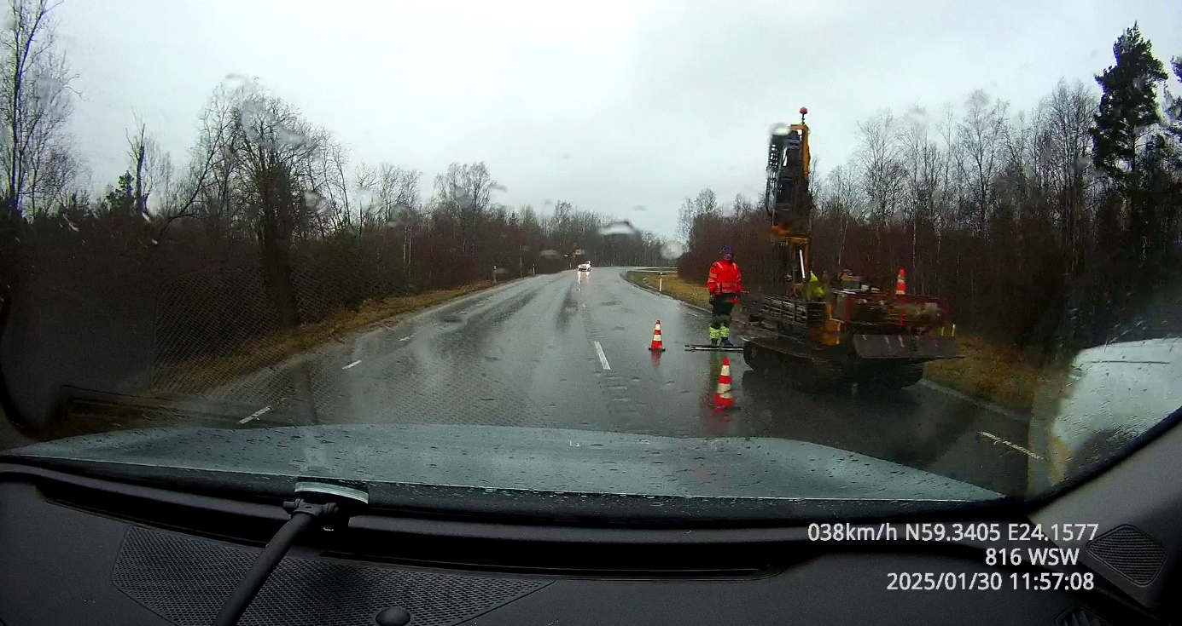

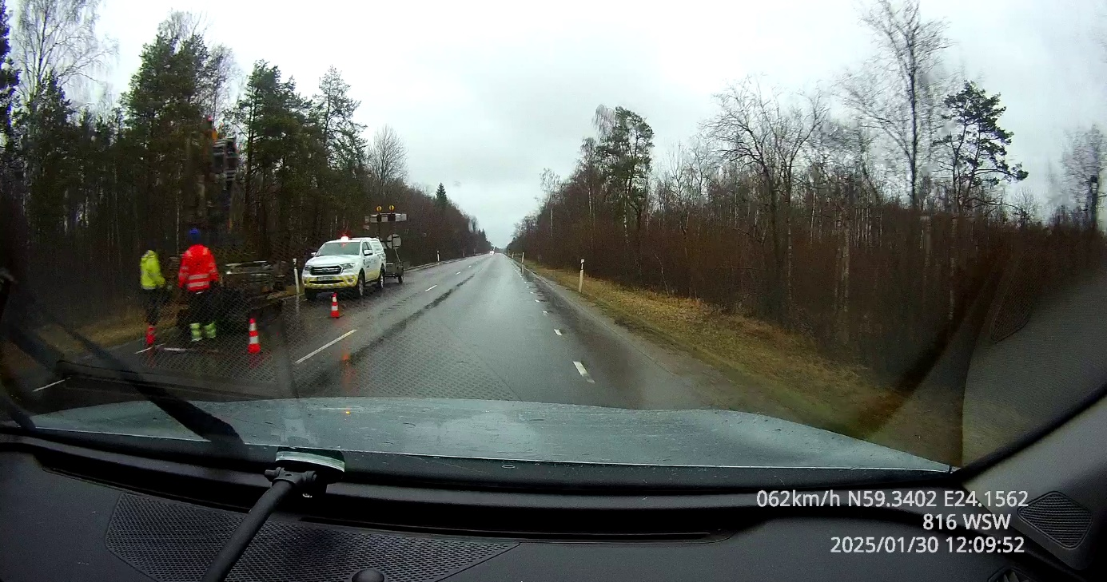

RP: täname märkuse eest. Edaspidi jälgime vahemaa jätmist täpsemalt.

1. Kasutatava 2. rühma hoiatustõkke mõõdud ei vastanud juhendis Riigiteede ajutine liikluskorraldus MA2018-009 joonis 2 kujutatudele. Hoiatustõkke suundohutuslambid ei vilkunud vaheldumisi, esines olukordi jus lambid põlesid korraga või olid mõlemad kustunud

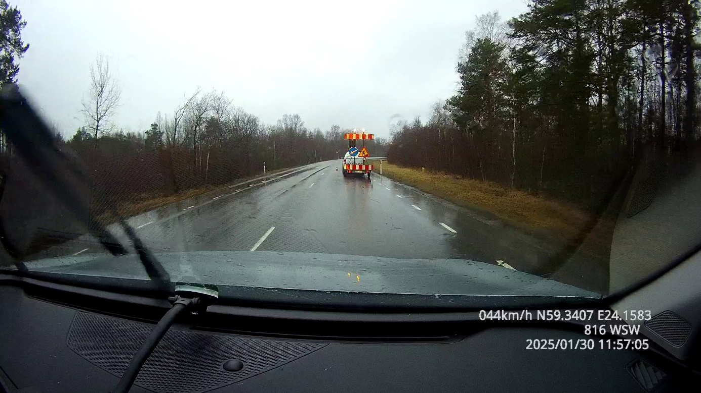

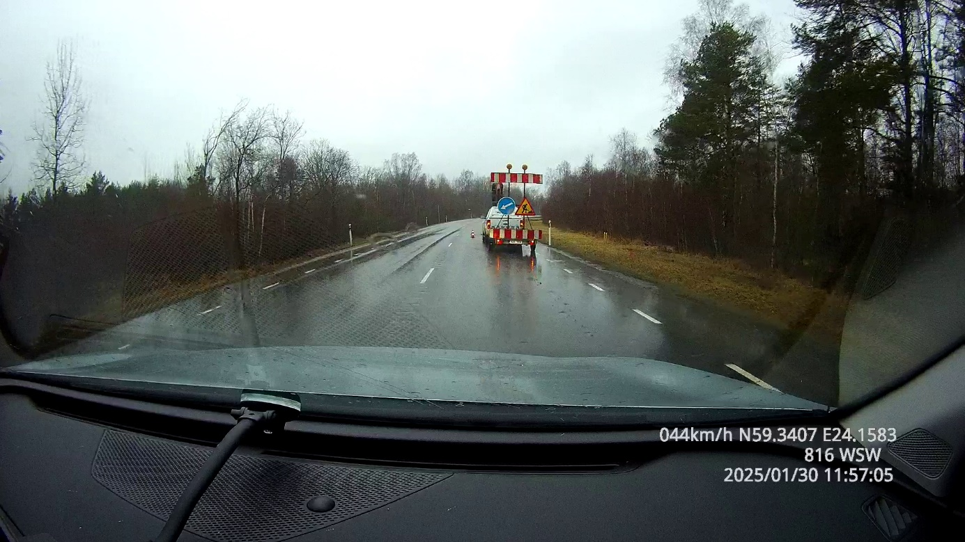

RP: täname info eest. Edaspidi kasutame 3. rühma hoiatustõket.

1. Märke 351 Suurim kiirus 70 km/h ei olnud korratud teest vasakul

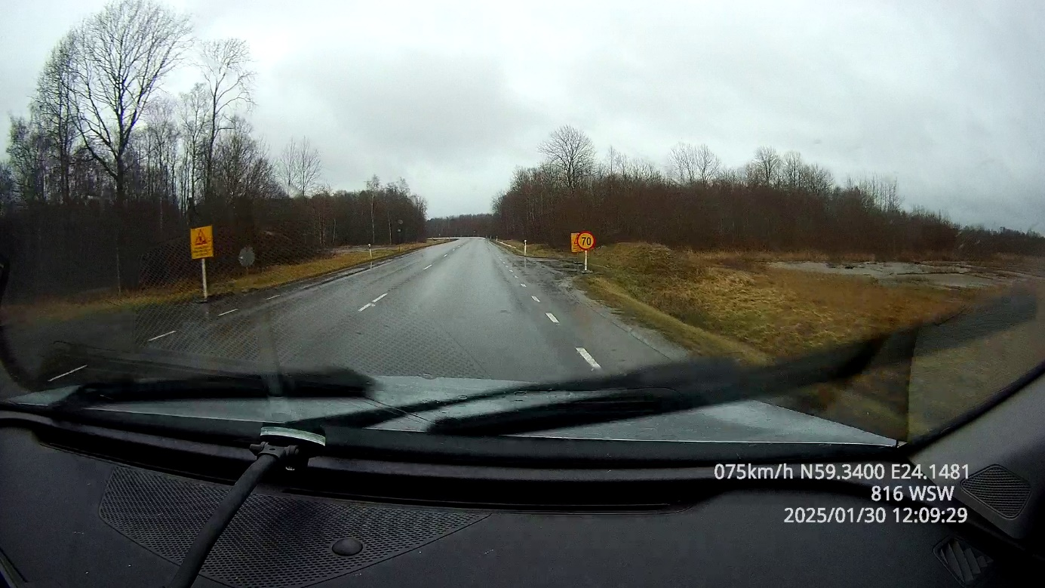

RP: nõus, liiklusskeemi kohaselt on see nõutud ja seda tuleb ka täita.

Küsides selgitusi teel töötavatelt töölistelt selgus, et neid ei olnud enne töökohale saatmist juhendatud objekti tööde aegse liikluskorralduse nõuetest, samuti ei olnud kohapeal saadaval teel töötamise luba. Kaasas olnud liikluskorralduse joonis ei asenda tööluba, sellekohane märkus on kooskõlastuse tingimustes.

RP: teel töötamise loa väljastamine võttis oodatust kauem aega, kuid on nüüd olemas ja lisatud ka vastuskirjale. Esmaspäeval plaanitakse töödega jätkata.

Ülevaatuse tegi Jaan Saia, Transpordiameti teehoiuteenistuse põhja osakonna korrashoiu ja liikluskorralduse üksuse liikluskorraldaja